**ДЕРЖАВНИЙ УНІВЕРСИТЕТ ІНТЕЛЕКТУАЛЬНИХ**

**ТЕХНОЛОГІЙ І ЗВ’ЯЗКУ**

**Звіт**

**з дисципліни Аналіз Вимог до програмного забезпечення**

**Лабораторна робота №3**

**на тему: «Прототипування для виявлення вимог»**

Виконав: студент 3 курсу, групи ІПЗ-3.04 спеціальності

121 Інженерія програмного забезпечення

____________________________Бухта М.М.

Перевірив____________________Бабіч Ю.О.

**Одеса  2023**

МЕТА РОБОТИ

Навчитись уточнювати та виявляти вимоги до ПЗ за допомогою прототипування.

**ЗАВДАННЯ 1**

**Опис завдання:**

Визначте тип прототипу, який будете використовувати у Вашому проекті. Обґрунтуйте свій вибір.

**Виконання**

Під час розробки програмного забезпечення буде використовуватися еволюйний прототип, так як сучасні методології менеджменту розробки програмного забеспечення підрозумівають під собою гнучність та адаптованість під бажання заказчику.

**ЗАВДАННЯ 2**

**Опис завдання:**

Вкажіть, які вимоги Ви плануєте уточнити за допомогою першого прототипу.

**Виконання**

1. Робота фільтра та потрібні параметри пошуку потрібного лікаря
2. Аутентифікація користувача на подвійний захист
3. Додавання нового співробітника
4. Усі ролі співробітників та їх функції у системі.

**ЗАВДАННЯ 3**

**Опис завдання:**

Перерахуйте функції, які вважаєте дочерними для першого прототипу.

**Виконання**

1. Фільтрація
2. Онлайн консультація
3. Запис результату прийому пацієнта у лікаря

**ЗАВДАННЯ 4**

**Опис завдання:**

Намалюйте зовнішній вигляд прототипу з переліком функцій з попереднього завдання

**Виконання**

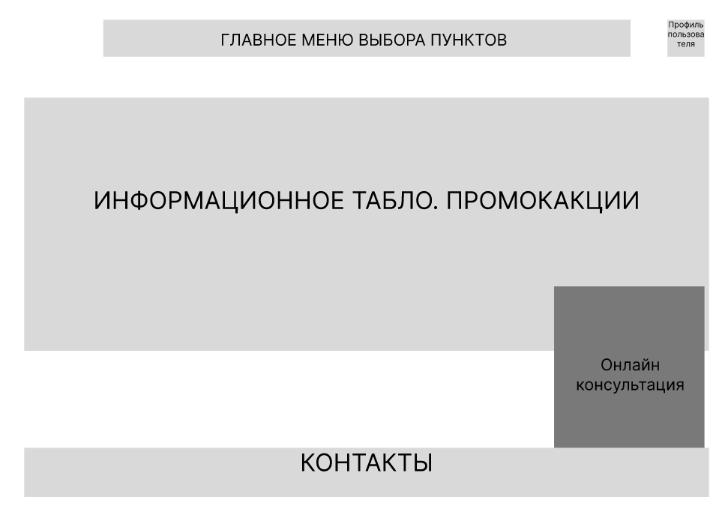

Рисунок 4.1 – зовнішній вигляд прототипу

**ЗАВДАННЯ 5**

**Опис завдання:**

Опишіть відмінності кожної ітерації прототипування, якщо використовуєте еволюційний підхід або перерахуйте “одноразові” прототипи, які плануєте використовувати у розробці.

**Виконання**

1. Створення стартового екрану програмного забезпечення з базовим функціоналом
2. Створення екрану профіля користувача
3. Створення нового екрану запису до лікаря
4. Створення екрану зі списком усіх лікарів
5. Додавання фільтрів до інтерфейсу
6. Створення нової вкладки для запису до лікаря
7. Додавання екрану загальної інформації
8. Створення пункта меню інформації о полікліниці.

**ВИСНОВОК**

Мета навчання уточнення та виявлення вимог до програмного забезпечення за допомогою прототипування була досягнута завдяки створенню прототипу, який дозволив уточнити і уявити функціональність і дизайн майбутньої системи. Цей процес дозволив більш точно розуміти потреби користувачів, ідентифікувати недоліки та покращити вимоги до ПЗ. Прототипування виявилося корисним інструментом для покращення комунікації між розробниками та замовниками, а також сприяло більш якісній та зрозумілій специфікації вимог, що позитивно вплине на результативність розробки програмного забезпечення.